**МІНІСТЕРСТВО ОСВІТИ І НАУКИ УКРАЇНИ**

**НАЦІОНАЛЬНОМУ УНІВЕРСИТЕТІ “ЛЬВІВСЬКА ПОЛІТЕХНІКА”**

**Кафедра систем штучного інтелекту**

**Лабораторна робота №4**

з дисципліни

«Алгоритмізація та програмування І»

**Виконав:**

студент групи КН-108

Зінько Павло

**Викладач:**

Гасько Р.Т.

Львів – 2018р.

**Варіант №13**

1. Сформувати одновимірний масив цілих чисел, використовуючи генератор випадкових чисел.
2. Роздрукувати отриманий масив.
3. Знищити з масиву всі елементи, які співпадають з його мінімальним значенням.
4. Додати на початок масиву 3 елементи зі значенням, яке дорівнює середньому арифметичному масиву.
5. Роздрукувати отриманий масив.

**Код:**

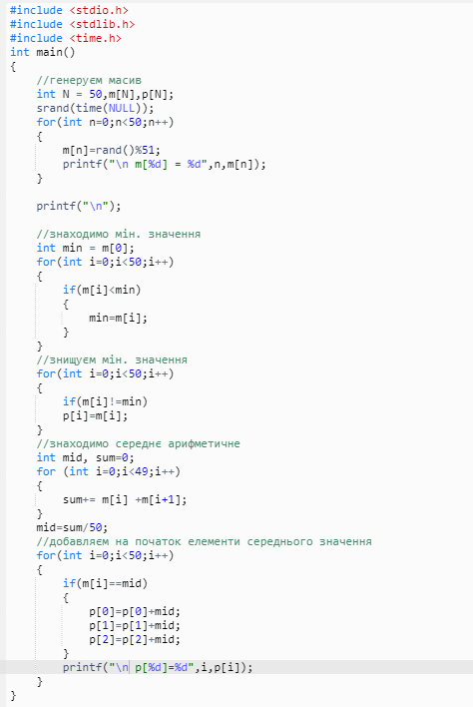

**Розв’язок:**

